[中国医科大学附属第四医院的文章被撤回，主要原因是不同文章间涉嫌图像的重复使用](https://mp.weixin.qq.com/s?__biz=Mzg2Mzc2NzUxMQ==&mid=2247521997&idx=1&sn=863e34fa507028ea4a14bfa86ff81ea7&chksm=cfa42e628534b3ac1abb92a45cd282780c5a6af7105e0a4e16ad5187c44676dc96e93578810a&scene=126&sessionid=1742490926)

诚信君[诚信科研](javascript:void(0);)2025-03-16 08:59:39河南

[](https://mp.weixin.qq.com/s?__biz=MzU3MTE3MjUyOA==&mid=2247639137&idx=1&sn=08e1d16097de962f0fddcba341a2da2c&chksm=fce8d3becb9f5aa8c5b21eafb2c091d0a79db25d83d1ae52a2f4148e4742e15689685e7e5cc7&scene=21#wechat_redirect)

诚信科研

越来越多的证据表明，microRNA（miRNA 或 miR）在肿瘤发展中起着关键作用。然而，miRNA 在非小细胞肺癌 （NSCLC） 进展中的作用在很大程度上仍然未知。本研究观察到 miR-593 在 NSCLC 患者中显著受损，是 NSCLC 进展的新型调节因子。

2019 年 10 月 29 日，中国医科大学附属第四医院的Wei Fang 等人在***Molecular medicine reports***杂志在线发表题为**“miR?593 inhibits proliferation and invasion and promotes apoptosis in non?small cell lung cancer cells by targeting SLUG?associated signaling pathways”**的研究论文**，该研究结果表明，miR-593 可能在 NSCLC 中作为肿瘤抑制因子，通过抑制 SLUG 表达来减缓癌症侵袭性。**

但是，在2025 年 3 月 10 日，该文章被撤回，**主要原因是不同文章间涉嫌图像的重复使用。**

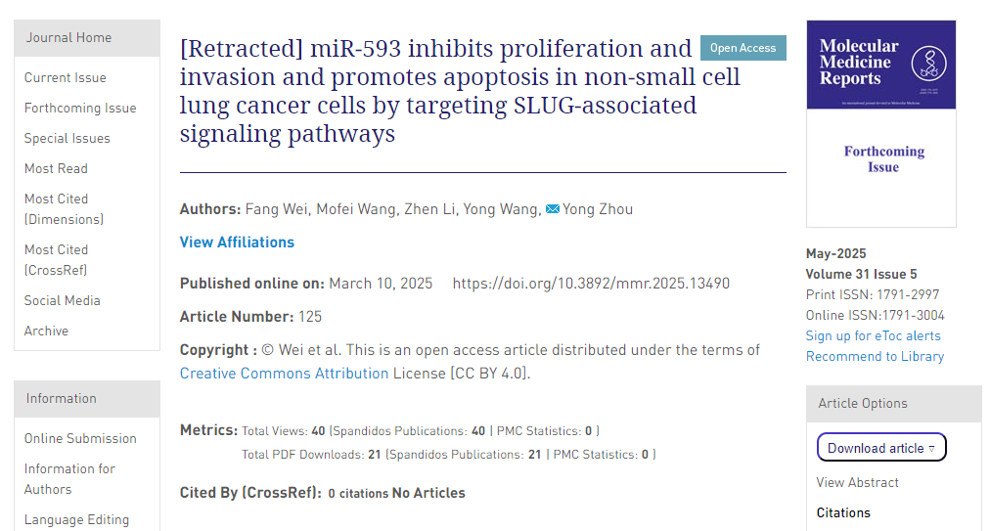

在这篇论文发表之后，以及随后发表的旨在解决图 5D 中一对重复数据面板问题的勘误表 （DOI： 10.3892/mmr.2021.12555） 之后，一位关心的读者提请编辑注意，图 4A 和 B 中显示的某些流式细胞术图与图 5A 最初发布版本中显示的细胞迁移测定数据非常相似之前出现在不同研究机构的不同作者撰写的其他论文中的数据。鉴于上述数据显然在提交给 Molecular Medicine Reports 之前已经发表，编辑决定现在应从该杂志上撤回这篇论文。

作者被要求解释这些担忧，但编辑部没有收到回复。对于由此造成的任何不便，编辑向读者道歉。

**参考消息：**

https://www.spandidos-publications.com/10.3892/mmr.2025.13490

图片

内容为**【诚信科研】**公众号原创

禁止转载



**诚信科研，专注于学术不端报道。**

**觉得本文好看，请点这里↓**